**Филиал «Солнышко» МБДОУ детского сада «Степашка»**

**Алтайский край, Калманский район, поселок Алтай**

**Воспитатель: Ракова Олеся Анатольевна**

**Творческо-познавательный проект**

**в младшей группе**

**«Путешествие в Африку»**

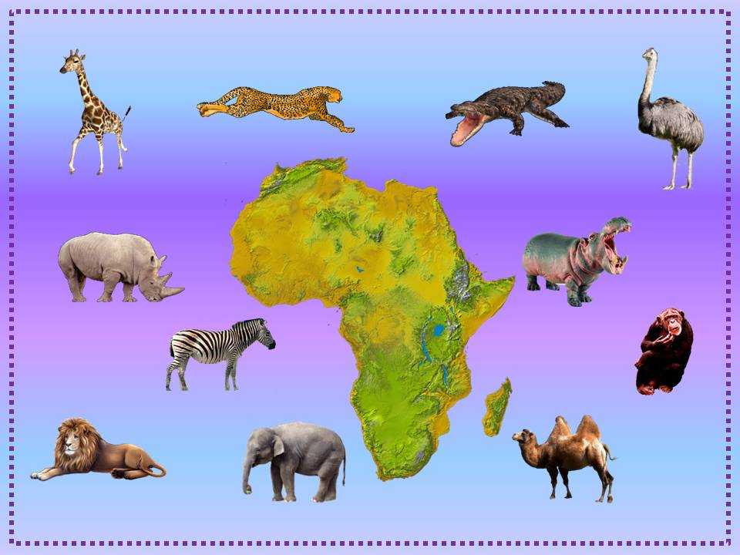

**Вид проекта:** Групповой, долгосрочный с 01.09.2020 по 01.05.2020.

**Участники:** воспитатель, дети младшей группы, родители.

**Цель проекта:** Расширение знаний детей о Африке и ее обитателей.

**Задачи проекта:**

- Познакомить детей с самым жарким континентом Африкой.

- Познакомить детей с обитателями Африки.

**-** воспитывать любознательность.

- воспитывать уважительное отношение к природе, к животным.

- учить называть животных и их детенышей.

- развивать внимание при решении творческих заданий.

**Актуальность:** В ходе наблюдений и бесед было выявлено, что дети очень мало знают о обитателях Африки, о растительности, об особенностях климатических условий. О том, чем могут питаться животные жаркого континента.Я заметила устойчивый интерес к экзотическим животным по прочитанным детским книгам, по увиденным мультфильмам, при раскрашивании раскрасок. Животный мир Африки очень разнообразен и привлекателен для детей.

Участие детей в проекте позволит сформировать правильные представления об экзотических животных, будет способствовать развитию творческих и поисковых способностей.

Этапы реализации:

I. Организационно-подготовительный

- Обоснование актуальности темы, мотивация ее выбора;

- Определение цели и задач проекта;

- Подбор литературы, пособий, атрибутов;

- Мониторинг

II. Основной

- Непосредственно-образовательная деятельность с детьми.

- Совместная деятельность

- Самостоятельная деятельность детей.

- Работа по проекту с родителями.

III. Заключительный

- Мониторинг

- Обобщение результатов работы;

- Анализ деятельности.

**Предварительная работа:**

- поисковая работа по подбору иллюстрированного материала по теме «Африка».

- приобретение настольных игр по теме животные Африки (пазлы, лото, домино).

- внести дидактические игры, лото, альбомы «Чей детёныш?», «животные Африки», «Найди свой дом?» «Четвёртый лишний».

- знакомство с литературными произведениями Чуйковский «Айболит» (общепринятая версия), «Бармалей».

- загадки о животных Африки, энциклопедия о животных «Жарких стран».

**Сотрудничество с семьёй.**

- совместное изготовление поделок на тему животные Африки,

- подборка загадок о обитателях Африки,

- рекомендации посещения зоопарка,

- совместный просмотр мультфильмов,

- беседа на тему: «Мое любимое животное с жаркого континента».

**План реализации проекта.**

**Сентябрь**

1. **Познавательное занятие: «Африка загадочная страна»**

* Познакомить детей с самым жарким континентом Африкой.
* Познакомить с растительным миром Африки,(используя иллюстрированный материал).
* Познакомить с животными Африки.

1. **Отгадывание загадок о животных Африки.**
2. **Продуктивная деятельность** (аппликация) «Пальма».
3. **Просмотр отрывка из мультфильма Айболит.**

Обсуждение просмотренного мультфильма.

**5. Дидактические и настольные игры, лото «Чей детёныш?», «животные Африки», «Четвёртый лишний», « Пазлы».**

**Октябрь**

1. **Познавательное развитие.**

* Знакомство детей с Жирафом.

1. **Загадывание загадок про жирафа.**
2. **3. Пальчиковая гимнастика: «Мы с жирафом поиграли».**
3. **Конструирование** (домик для жирафа).
4. **Просмотр документального фильма.**

«Жираф»

1. **Художественное творчество.**

* Пальчиковое рисование («Сколько точек у Жирафа».

1. **Физкультминутка:** «У жирафа пятна, пятна».
2. **Аппликация:** Вкусные листики для жирафа»

**Ноябрь**

1. **Познавательноеразвитие:**

* Знакомство детей со львом.

1. **Загадывание загадок** про льва.
2. **Рисуем красками** (грива у льва).
3. **Разминка** «Мы охотились на льва».
4. **Просмотр мультфильма:** «Лев Бонифаций».
5. **Консультация для родителей: Как провести выходной с ребенком».**

**Декабрь**

1. **Познавательное развитие**:

* Знакомство с бегемотом.

1. **Загадывание загадок** про бегемота.
2. **Знакомство с дидактической игрой** «Покорми бегемотика» или съедобное, несъедобное».
3. **Закрепление гигиенических навыков на примере из отрывка Чуйковского «Айболит».**
4. **Пальчиковая гимнастика:** «Я по Африке гулял».
5. **Апликация «Подарок для бегемотика».**

**Январь**

1. **Познавательное развитие:**

* В гостях у обезьянки (беседа, рассматривание иллюстраций, картинок, макета).

1. **Отгадывание загадок** про обезьянку.
2. **Физкультминутка** («Что умеет обезьянка»).
3. **Просмотр отрывка документального фильмапро обезьян**
4. **Лепка:** «Банан для обезьянки».
5. **Чтение художественной литературы** К.И. Чуйковский «Бармалей».

**Февраль**

1. **Познавательное развитие:**

* Знакомство детей с носорогом.

1. **Отгадывание загадок.**
2. **Чтение художественной литературы:** Е Чарушина «Носорог».
3. **Просмотр документального фильма про носорога.**
4. **Разучивание пальчиковой гимнастики** «Где обедал воробей».
5. **Конструирование:** «Домик для носорога».

**Март**

1. **Познавательное развитие:**

* Знакомство с Леопардом.

1. **Чтение стихотворений** про леопарда.
2. **Просмотр документального фильма:** «История леопарда».
3. **Художественное творчество.**

* Рисование: «Пятнышки для леопарда.

1. **Подвижная игра** «Поймай птичку».
2. **Лепка:** «Пластилиновая Африка» (совместная деятельность).

**Апрель**

1. **Познавательное развитие:**

* Знакомство с зеброй.

1. **Загадывание загадок** про зебру.
2. **Просмотр мультфильма:** Зебра в клеточку.
3. **Дидактическая игра:** «Чей хвост».
4. **Аппликация:** «Полоски для зебры».

**Май**

1. **Познавательное развитие:**

* Знакомство детей со слоном.

1. **Познавательный рассказ:** Сравнение Африканского и Индийского слона.
2. **Просмотр документального фильма:** «В царстве слонов».
3. **Физкультминутка:** «В зоопарке ходит слон».
4. **Раскрашивание раскрасок.**
5. **Выставка всех детских работ выполненных в рамках проекта.**
6. **Работа с родителями:** «Африка глазами ребенка».

**Предполагаемый результат:**

- Знание детьми понятия «Африка».

- Дети должны знать и называть животных Африки и их детенышей,

- Уметь различать животных «жарких стран.

- Находить сходства и различия.

**Мониторинг**

Цель мониторинга: выявить динамику знаний детей о разнообразии мира жарких стран.

Критерии

|  |  |  |
| --- | --- | --- |
|  | сентябрь | май |
| 1.Элементарное представление детей о животных жарких стран. | **Головин Никита** – высокий уровень  **Дергелев Дамир** – средний уровень  **Лебеденко Варя** – низкий уровень  **Михеева Соня** – средний уровень  **Петриев Руслан** – средний уровень  **Хабутдинов Марат** – низкий уровень  **Шмидт Даниил** – средний уровень  **Яворовская Александра** – низкий уровень |  |
| 2.Ребенок называет где живет и где обитает животное. | **Головин Никита** – средний  **Дергелев Дамир** – низкий  **Лебеденко Варя** – низкий уровень  **Михеева Соня** – низкий уровень  **Петриев Руслан** – низкий уровень  **Хабутдинов Марат** – низкий уровень  **Шмидт Даниил** – низкий уровень  **Яворовская Александра** – низкий уровень |  |
| 3.Ребенок отвечает полным ответом на вопрос воспитателя. | **Головин Никита** – низкий  **Дергелев Дамир** – низкий уровень  **Лебеденко Варя** – низкий уровень  **Михеева Соня** – низкий уровень  **Петриев Руслан** – низкий уровень  **Хабутдинов Марат** – низкий уровень  **Шмидт Даниил** – низкий уровень  **Яворовская Александра** – низкий уровень |  |

Мониторинг результативности: наблюдение, беседа, совместные творческие работы.

**Список использованной литературы.**

1. <https://www.syl.ru/article/362959/afrika---samyiy-jarkiy-materik-na-zemle>
2. <https://www.youtube.com/watch?v=7sXZfN3e7Yc>

<https://pandia.ru/text/80/528/48101.php>

1. <https://ped-kopilka.ru/blogs/marina-aleksandrovna-luzina/avtorskie-zagadki-o-zhivotnyh-afrikanskogo-kontinenta.html>
2. <https://po-ymy.ru/zagadki-pro-afriku-i-pro-afrikanskix-zhivotnyx.html>
3. <https://razvivashka.online/poznavatelnoe/zhivotnye-afriki-dlya-detey>
4. <https://www.youtube.com/watch?v=MLH3Cf199y0>
5. <https://www.youtube.com/watch?v=Z2UkJvAys0Y>
6. <https://www.youtube.com/watch?v=e99-Y1kPnCQ>
7. <https://www.youtube.com/watch?v=cMS_BtNlGGA>
8. <https://infourok.ru/prezentaciya-zhiraf-samoe-visokoe-zhivotnoe-znakomstvo-s-okruzhayuschim-mirom-3228017.html>
9. <https://www.facebook.com/leaders.lis/posts/2528569083932777/>
10. <https://ped-kopilka.ru/vospitateljam/zanjatija-s-detmi/mladshaja-grupa-dou/konspekt-igrovogo-zanjatija-dlja-detei-tretego-goda-zhizni-na-temu-lev.html>
11. <https://nukadeti.ru/zagadki/pro_lva>
12. <https://www.akademiki.biz/biblioteka-jivoi-informacii/case/1073-razminka-my-okhotilis-na-lva>
13. <https://www.youtube.com/watch?v=1T4yY3nIias>